Case Project 3 – Vejecelle

|  |  |
| --- | --- |
| **Navn** | **Studienummer** |
| Naiyun Wu | 201405716 |
| Frederik Gadegaard | 201405625 |
| Maciej Lech | 20107672 |
| Jacob Aagaard | 201404442 |

Indhold

Intro 3

Opgave 1 - Dataanalyse 3

Resultater før filtrering 3

Histogrammer 4

Effektspektrer 5

Afstanden imellem bit-niveauer i gram 6

Opgave 2 – Design af Midlingsfilter 7

10. ordens filter 7

50. ordens filter 8

100. ordens filter 9

Krav til antal orden for FIR-filter 9

Eksponentiel midlingsfilter 10

Sammenligning af FIR og eksponentiel midlingsfilter 10

Ekstra Spørgsmål – Korrupt data 12

Opgave 3 – System Overvejelser 14

# Intro

I denne opgave har vi et signal fra en vejecelle som måler at en genstand på 1 kg bliver lagt på vægten. Opgaven går ud på at vi skal filtrerer støjen fra signalet med et midlingsfilter og se på forskellen i støjfiltrering alt efter hvilket orden vi anvender. Ud over det skal vi sammenligne FIR midlingsfilter og eksponentiel midlingsfilter.

# Opgave 1 - Dataanalyse

Vi har i opgaven defineret intervaller af vejecelle_data arrayet uden- og med belastning:

**Uden Belastning =** vejecelle_data[1:1000];

**Med Belastning =** vejecelle_data[1050:end];

For intervallet med belastningen starter først ved 1050, netop for ikke at få selve stigningen med i beregningerne.

## Resultater før filtrering

Herunder ses de beregnede resultater af middelværdi, varians og spredning med- og uden belastning. Det ses at variansen og spredning er ca. den samme, hvilket det også burde da forskellen blot burde være et DC-offset.

|  |  |
| --- | --- |
| **Uden belastning** | |
| Middelværdi (uden) | 1106 |
| Varians (uden) | 764.9 |
| Spredning (uden) | 27.6 |
| **Med belastning** | |
| Middelværdi (med) | 1406 |
| Varians (med) | 789.2 |
| Spredning (med) | 28.1 |

## Histogrammer

Herunder ses Histogrammet signalet og det ser nogenlunde normalt fordelt ud.

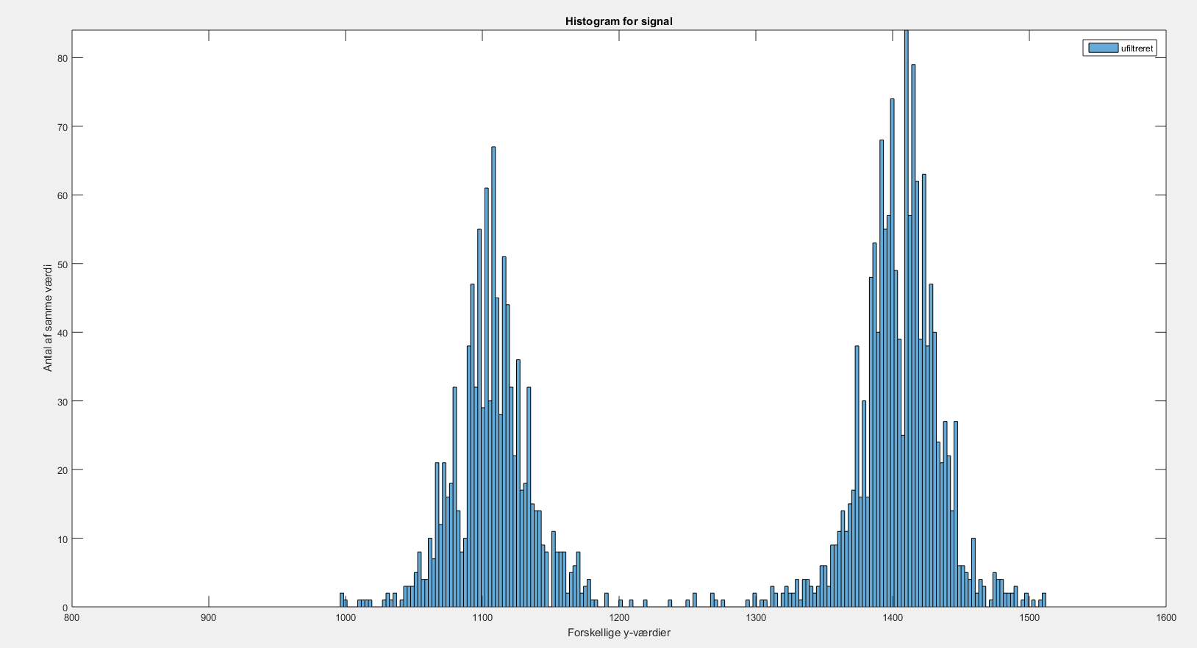

Figur 1 Histogram af hele signalet

Med en spredning på 28 (ca. 1/3 af 100) er spredningen ca. indtegnet på hver side af middelværdien i paint. Dette synes vi illustrerer at området inden for de indtegnede røde streger ca. udgører 69% af signalet.

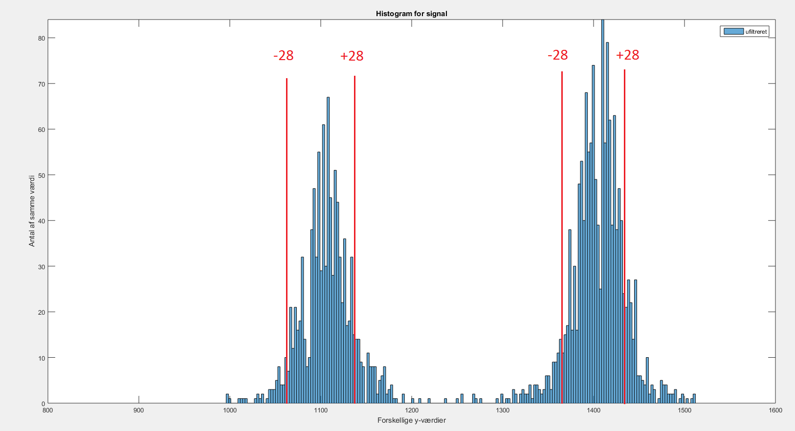

## Effektspektrer

Hvid støj er tilfældig støj i alle frekvenser. Støjen i vores signal med og uden belastning ligner derfor meget hvid støj fordi der er lige meget energi i alle frekvenser.

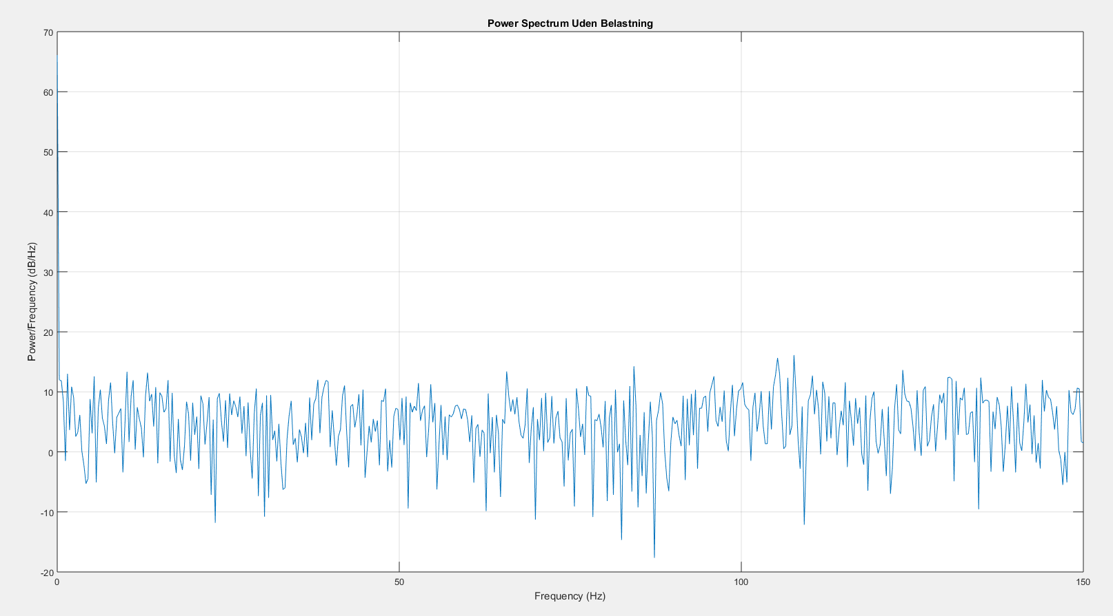

Figur 2 effektspektrum uden belastning

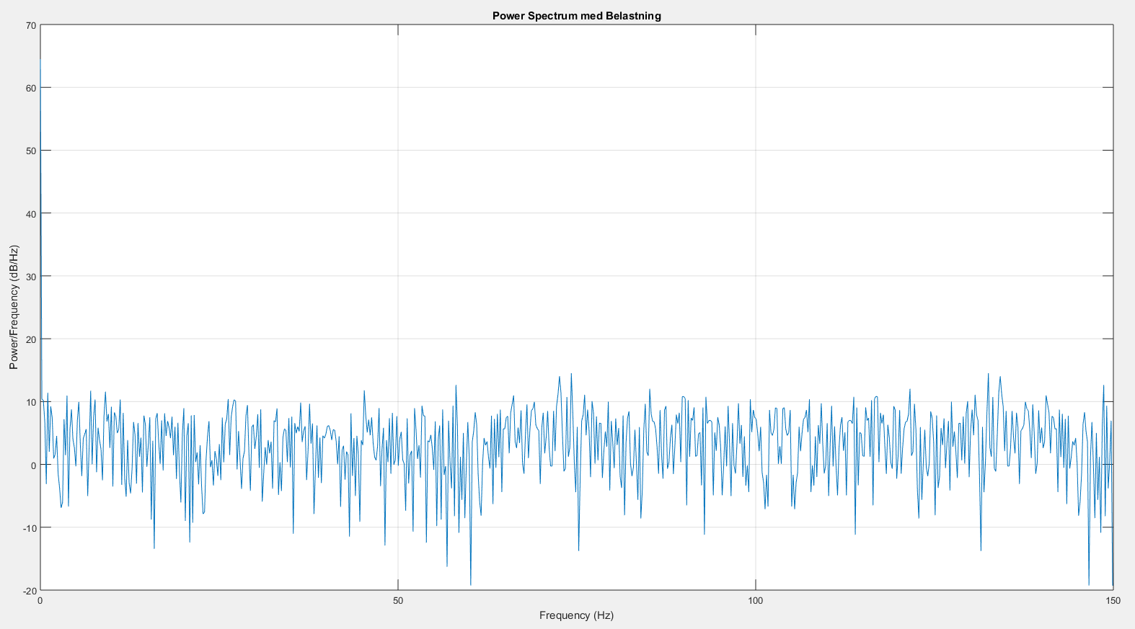

Figur 3 Effektspektrum med belastning

## Afstanden imellem bit-niveauer i gram

Vi ved at steppet udgøre 1000 g. For at udregne antal gram pr. step deler vi differencen af middelværdien med- og uden belastning med steppet i gram:

$$lsb \left(\frac{gram}{step}\right)=\frac{1000 gram}{avg \left(med\right)-avg(uden)}=\frac{1000 g}{1406-1106}= 3.3 \frac{gram}{step}$$

# Opgave 2 – Design af Midlingsfilter

## 10. ordens filter

|  |  |
| --- | --- |
| **Ufiltreret** | |
| Varians (uden) | 764.9 |
| Varians (med) | 789.2 |
| **Filtreret (10. orden)** | |
| Varians (uden) | 86.8 |
| Varians (med) | 94.3 |

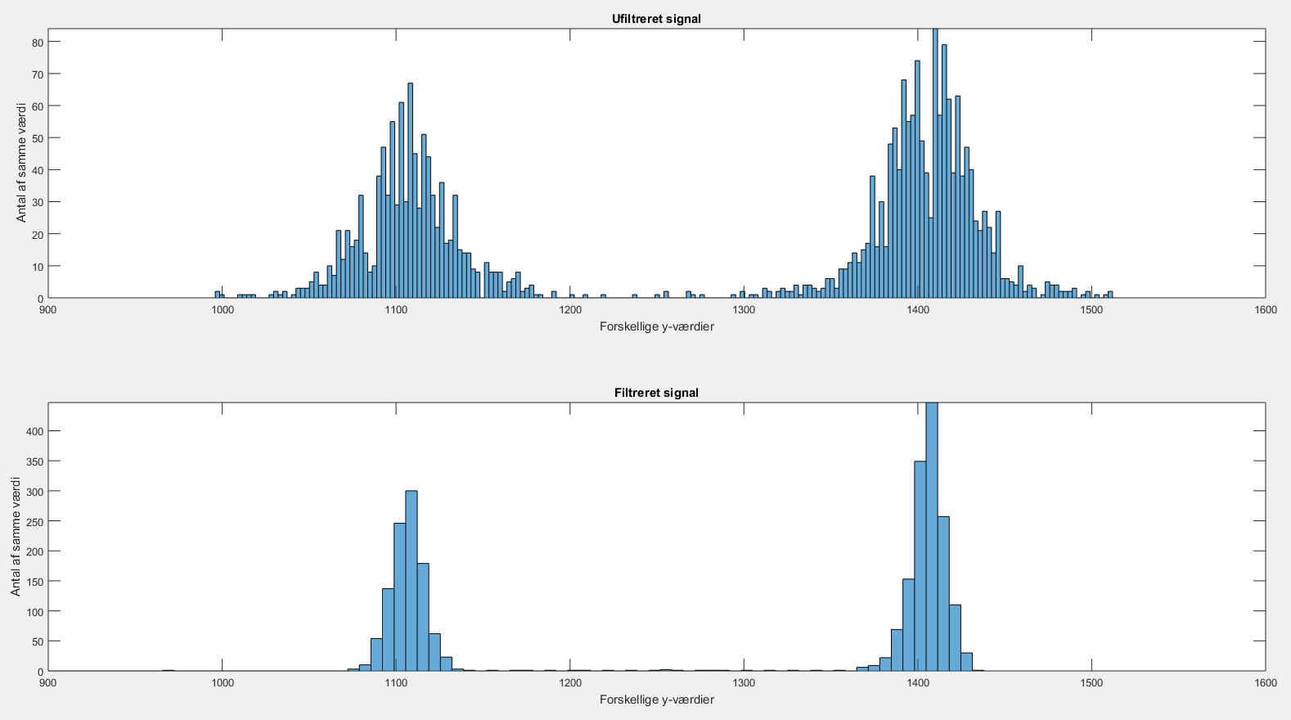

Figur 4 Histogram for vejecelle_data med filter orden på 10.

## 50. ordens filter

|  |  |
| --- | --- |
| **Ufiltreret** | |
| Varians (uden) | 764.9 |
| Varians (med) | 789.2 |
| **Filtreret (50. orden)** | |
| Varians (uden) | 19.7 |
| Varians (med) | 28.7 |

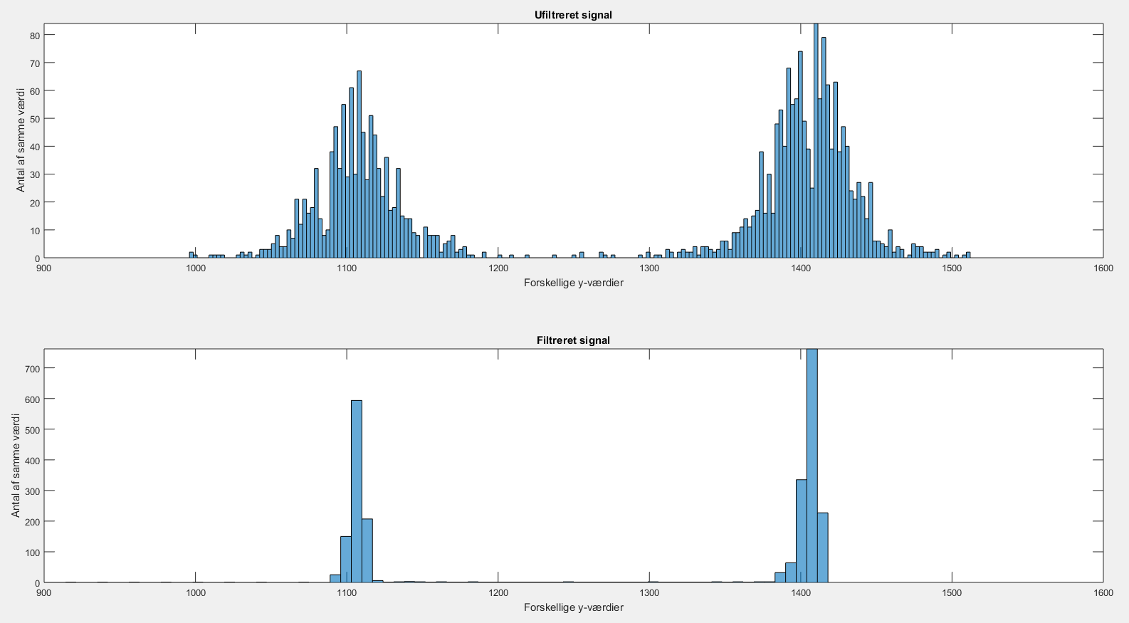

Figur 5 Histogram for vejecelle_data med en filter orden på 50

## 100. ordens filter

|  |  |
| --- | --- |
| **Ufiltreret** | |
| Varians (uden) | 764.9 |
| Varians (med) | 789.2 |
| **Filtreret (100. orden)** | |
| Varians (uden) | 8.9 |
| Varians (med) | 21.1 |

Figur 6 Histogram for vejecelle_data med en filter orden på 100

Som det ses af de forskellige histogrammer for 10, 50, og 100. ordens FIR filter, mindskes variansen (støjen), ved større orden.

## Krav til antal orden for FIR-filter

Et FIR filter har en lineær indsvingningstid svarende til filterets orden. Når vi sampler med fs = 300 Hz varer hver samples i tid:

$$T_{sample}=\frac{1}{fs}=3.33 ms$$

Hvis kravet til vores system er at indsvingningstiden er lig 100 ms, fås antal orden som:

$$orden=\frac{indsvingnigstid}{T_{sample}}=\frac{100 ms}{3.33 ms}=30$$

Det betyder at vi max må have et FIR filter med en orden = 30, hvis indsvingsningstiden skal være lig 100 ms.

## 

## Eksponentiel midlingsfilter

I et eksponentielt midlingsfilter bestemmer α hvor godt filteret er. Kravet er: 0<α<1, og jo tættere α er på 1, jo mindre orden og indsvingningstid får filteret. Det modsatte gælder selvfølgelig, jo tættere α-værdien kommer på 0.

Herunder har vi beregnet α ud fra formlen herunder, som ca. giver den samme støjreduktion som FIR filteret:

$$α=\frac{2}{N+1}=\frac{2}{100+1}=0.02$$

hvor N = orden på FIR filter.

## Sammenligning af FIR og eksponentiel midlingsfilter

Sammenlignes variansen for de to filtre er den stort set den samme. Vi har altså samme støj-reduktion med det eksponentielle midlingsfilter når vi beregner alpa-værdien som anvist ovenfor.

|  |  |  |  |
| --- | --- | --- | --- |
| **FIR filter** | | **IIR filter** | |
| **Uden filter** | | **Uden filter** | |
| Varians (uden) | 764.9 | Varians (uden) | 764.9 |
| Varians (med) | 789.2 | Varians (med) | 789.2 |
| **Med filter (100. orden)** | | **Med filter ($α=0.02$)** | |
| Varians (uden) | 8.9 | Varians (uden) | 8.1 |
| Varians (med) | 21.1 | Varians (med) | 21.0 |

Som det ses fra filtrering med FIR filter (Figur 7) og filtreringen med eksponentielt midlingsfilter (Figur 8), giver de to former for filtrering stort set det samme resultat. Det er tydeligt at se forskellen i indsvingningstiden som er hhv. lineær og eksponentiel for FIR og det eksponentielle midlingsfilter.

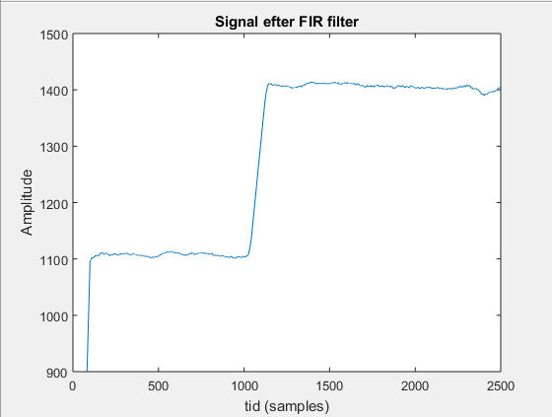

Figur 7 FIR midlingsfilter (100. orden)

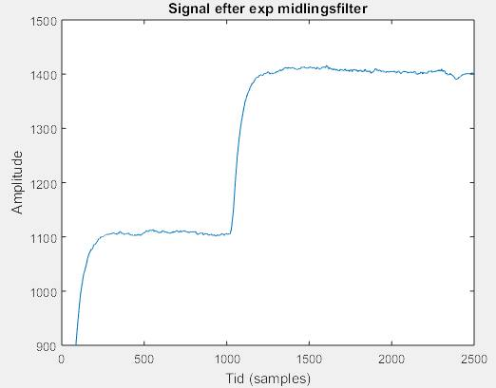

Figur 8 Eksponentiel midlingsfilter $α=0.02$

## Ekstra Spørgsmål – Korrupt data

Et korrupt datapunkt som har en meget større (eller mindre) værdi end de andre kan tolkes som en impuls. Et median filter kan fjerne en impuls meget godt. Et median filter tager det korrupte data punkt og alle naboværdier og sætter dem i rækkeføgle fra mindst til størst, derefter vil filteret tage værdien i midten som output. Derfor bliver de meget store (eller små) værdier sorteret fra. Ordenen af et median filter bestemmer hvor mange nabo værdier filteret kigger på.

Vi har lavet et kunstigt korrupt datapunkt i det originale signal, se Figur 9.

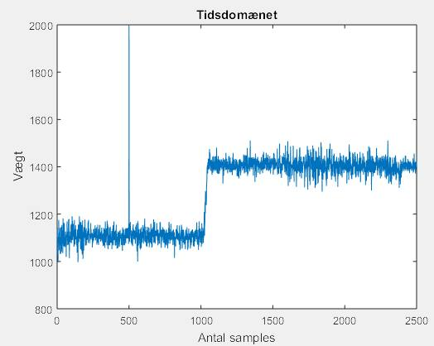

Figur 9 Kunstigt korrupt datapunkt i det originale signal

Først bruger vi et eksponentielt midlingsfilter til at filtrere det, se Figur 10.

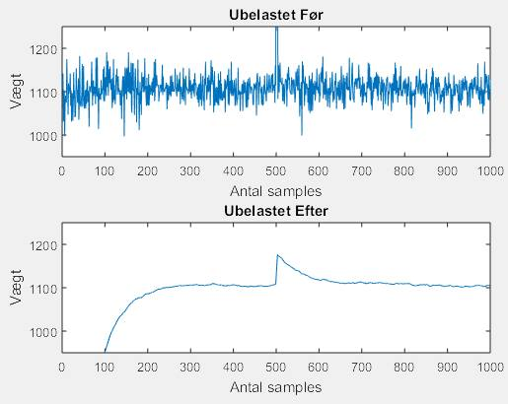

Figur 10 korrupt data efter eksponentiel midlingsfilteret

Der kan ses en tydelig peak i den punkt hvor det korrupte data punkt ligger. Men når vi filtrerer det med et median-filter, så forsvinder peaken, se Figur 11.

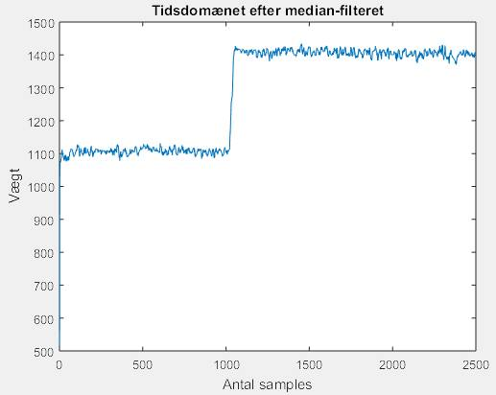

Figur 11 korrupt data efter eksponentiel midian-filteret

# Opgave 3 – System Overvejelser

Støjens spredning kan findes ud fra gennemsnittet af spredningen fra signalet uden belastning og med belastning.

$$spredning_{støj i step}=3.79 step$$

Spredningens enhed er i steps og det skal så omregnes til gram, det kan gøres vha. LSB fra før.

$$spredning_{støj i gram}=spredning_{støj i step}*LSB$$

$$=>12.6g=3.79 step*3.34\frac{g}{step}$$

Fordi støjens spredning skal ligge på under 1/10 af værdien af det mindst betydende ciffer, skal vi gange spredning med 10 for at få det mindst betydende ciffer.

$$126g=12.6g*10$$

Hvis 5kg skal vises i displayet, bliver der nødt til at være 2 betydende cifre - et på enernes plads og et på en tiendedels pladsen.